
软件工程课程设计报告书

Home Security Monitor — AI 家庭安防监控系统 — 测试文档

学 院：计算机科学与工程学院
专 业：计算机科学与技术
组长姓名：甘顺豪
组 员：张译元、赖裕安
指导教师
课程编号
课程学分
起始日期
教  师  评  语 | 教师签名：  日期：
成
绩
评
定
备
注

1、引言

1.1 编写目的
本文档旨在规范 Home Security Monitor（家庭安防监控系统）的测试流程，确保系统各功能模块满足需求规格说明书中定义的功能性与非功能性要求。通过系统化的测试验证，发现并记录潜在缺陷，为开发团队提供修复依据，最终交付稳定可靠的 AI 家庭安防产品。

1.2 测试目标
1. 功能正确性：验证实时视频流获取、火焰/烟雾检测、人员闯入检测、报警防抖合并、历史记录存储五大核心功能均能正确运行。
2. 性能达标：验证视频处理帧率稳定在 55 FPS 以上，报警延迟不超过 2 秒。
3. 可靠性：验证系统连续运行稳定性，摄像头断连恢复能力。
4. 数据完整性：验证报警记录正确写入 SQLite 数据库，截图文件完整保存。
5. UI 可用性：验证 GUI 界面布局正确、按钮响应正常、报警状态指示准确。

1.3 测试环境
类别 | 配置
操作系统 | Windows 11 Home China 10.0.22631
CPU | 4 核及以上
内存 | 16 GB
Python | 3.11
摄像头 | USB 摄像头 / 笔记本内置摄像头
浏览器 | Chrome（用于查看 GitHub Pages）
关键依赖 | ultralytics, torch, opencv-python, Pillow

1.4 测试人员
角色 | 职责
开发自测 | 单元测试执行、模块联调
测试执行人 | 功能测试用例执行、缺陷记录

1.5 参考材料
- README.md — 项目需求规格说明书
- src/main.py — CLI 版本源代码
- src/gui/app.py — GUI 版本核心控制器
- src/core/db_manager.py — 数据库模块
- src/core/alarm_manager.py — 报警防抖模块
- src/models/yolo_detector.py — YOLO 检测模块

2、测试用例设计

2.1 测试数据准备
数据类型 | 内容 | 用途
视频源 | USB 摄像头实时画面（640×480） | 基本功能测试
火焰样本 | 打火机火焰、纸片燃烧 | 火焰检测测试
烟雾样本 | 线香烟雾 | 烟雾检测测试
人员样本 | 测试人员在摄像头前走动 | 人员检测测试
无异常画面 | 空房间静态画面 | 误报抑制测试
数据库 | 自动生成 `src/core/alarms.db` | 数据库 CRUD 测试

2.2 测试策略
1. 单元测试：对 DatabaseManager 模块执行独立 CRUD 测试（tests/test_db.py），验证建表、插入、查询、删除、清空功能。
2. 集成测试：启动 GUI 应用，验证 YoloDetector → AlarmManager → DatabaseManager 的完整报警链路。
3. 系统测试：模拟真实场景（火焰、闯入），确认端到端流程正常。
4. 回归测试：每次代码修改后重新执行单元测试，确保已有功能不被破坏。

2.3 测试原则
1. 先单元后集成，先 CLI 后 GUI。
2. 每个测试用例必须可重复执行，结果一致。
3. 边界条件优先：空数据、极限值、异常输入。
4. 发现的缺陷需记录复现步骤、预期结果、实际结果。

2.4 测试用例设计

模块一：数据库管理模块（DatabaseManager）
用例编号 | 测试项 | 输入 | 预期输出 | 优先级
DB-01 | 数据库初始化 | 调用 `DatabaseManager()` | 自动创建 alarms 表（含 id, event_type, timestamp, image_path 字段） | 高
DB-02 | 插入报警记录 | `insert_alarm("fire", "path/to/img.jpg")` | 返回自增 ID=1，表中新增一条记录 | 高
DB-03 | 插入多条记录 | 连续插入 3 条 | ID 自增：1, 2, 3 | 高
DB-04 | 查询全部记录 | `get_recent_alarms(limit=50)` | 返回所有记录，按 ID 降序排列 | 高
DB-05 | 按类型筛选 | `get_alarms_by_type("fire")` | 仅返回 type="fire" 的记录 | 高
DB-06 | limit 参数 | `get_recent_alarms(limit=2)` | 仅返回最近 2 条 | 中
DB-07 | 删除单条记录 | `delete_alarm(1)` | ID=1 的记录被删除，再次查询不出现 | 中
DB-08 | 清空全部记录 | `clear_all()` | 表中无任何记录 | 中
DB-09 | 空库查询 | 在空数据库调用 `get_recent_alarms()` | 返回空列表，不报错 | 低

模块二：报警防抖模块（AlarmManager）
用例编号 | 测试项 | 输入 | 预期输出 | 优先级
AM-01 | 首次报警 | `should_trigger_alarm("fire")` | 返回 True | 高
AM-02 | 冷却期内重复报警 | 首次返回 True 后，1 秒内再次调用同类型 | 返回 False | 高
AM-03 | 冷却期后新报警 | 等待 cooldown_seconds + 1 秒后调用 | 返回 True | 高
AM-04 | 不同类型独立计时 | fire 触发后立即触发 person | 两个均返回 True | 中

模块三：YOLO 检测模块（YoloDetector）
用例编号 | 测试项 | 输入 | 预期输出 | 优先级
YD-01 | 人员检测（有人） | 含人员的视频帧 | `person_boxes 非空`，画面标注 person 框 | 高
YD-02 | 人员检测（无人） | 空房间视频帧 | `person_boxes 为空`，无标注框 | 高
YD-03 | 火焰检测（有火） | 含火焰的视频帧 | `fire_detections 非空`，画面标注 fire 框 | 高
YD-04 | 火焰检测（无火） | 正常室内画面 | `fire_detections 为空`，无标注框 | 高
YD-05 | 烟雾检测 | 含烟雾的视频帧 | `fire_detections 非空`（smoke 类别），有标注 | 中
YD-06 | 自训练模型类索引 | 检查 `fire_model.names` | `{0: 'fire', 1: 'smoke'}` | 高
YD-07 | 配置化参数 | 修改 config.yaml 中 fire_conf | 检测行为随配置变化 | 中

模块三B：陌生人识别模块（FaceRecognizer）
用例编号 | 测试项 | 输入 | 预期输出 | 优先级
FR-01 | 未注册成员时检测到人 | `trained=False`，画面中有人 | `is_stranger()=True`（保守策略） | 高
FR-02 | 注册家庭成员后识别 | `trained=True`，家庭成员出现在画面中 | `is_stranger()=False` | 高
FR-03 | 陌生人识别 | `trained=True`，陌生人出现在画面中 | `is_stranger()=True` | 高
FR-04 | 无人脸时不触发 | 画面中无人脸 | `is_stranger()=False` | 高
FR-05 | 多人场景 | 画面中有家庭成员和陌生人 | `is_stranger()=True`（任一陌生人即报警） | 中
FR-06 | 容差参数调节 | 修改 tolerance 值 | 识别严格程度随之变化 | 中

模块四：GUI 界面模块
用例编号 | 测试项 | 输入/操作 | 预期输出 | 优先级
UI-01 | 启动应用 | 双击 `run.bat` | 弹出 Home Security Monitor 窗口，显示摄像头画面 | 高
UI-02 | 状态栏 — 夜间模式 | 全天候监控（00:00-23:59），夜间/日间判定依赖实际光照 | Night Security 显示 ON（绿色） | 高
UI-03 | 状态栏 — 日间模式 | 全天候监控（00:00-23:59），夜间/日间判定依赖实际光照 | Night Security 显示 OFF（灰色） | 高
UI-04 | 状态栏 — 火警 | 摄像头前出现火焰 | 状态栏 Fire 变红，FIRE ALERT! | 高
UI-04B | 状态栏 — 陌生人 | 布防时段陌生人出现 | 状态栏显示 STRANGER!（红色） | 高
UI-04C | 状态栏 — 家人 | 布防时段家庭成员出现 | 状态栏显示 Family（绿色），不报警 | 高
UI-05 | 状态栏 — FPS | 正常运行 | FPS 数值动态更新 | 中
UI-06 | 历史列表 — 刷新 | 点击 Refresh 按钮 | 列表重新加载数据库所有记录 | 高
UI-07 | 历史列表 — 查看截图 | 选中行 → 点击 View Image / 双击行 | 打开对应截图文件 | 高
UI-08 | 历史列表 — 删除 | 选中行 → 点击 Delete | 该记录被删除，列表刷新 | 中
UI-09 | 历史列表 — 清空 | 点击 Clear All → 确认 | 弹出确认框，确认后清空全部记录 | 中
UI-10 | 退出系统 | 点击 Exit / 按 Esc / 关闭窗口 | 窗口关闭，摄像头释放，数据库关闭 | 高
UI-11 | 摄像头断连恢复 | 启动时无摄像头或有摄像头后接入 | 显示占位图，1 秒后自动重试，连接后恢复画面 | 中

模块五：报警全链路集成
用例编号 | 测试项 | 输入/操作 | 预期输出 | 优先级
IL-01 | 火焰报警全链路 | 在摄像头前点燃打火机 | 检测到 fire → AlarmManager 判定通过 → 截图保存 → 数据库写入 → GUI 状态更新 → 历史列表刷新 | 高
IL-02 | 陌生人报警全链路 | 夜间时段陌生人在摄像头前走动 | 检测到 person → FaceRecognizer 判定陌生人 → 截图保存 → 数据库写入 → GUI 状态更新 | 高
IL-02B | 家庭成员不报警 | 夜间时段家庭成员在摄像头前走动 | 检测到 person → FaceRecognizer 判定家人 → 不触发报警 → 状态栏显示 Family | 高
IL-03 | 防抖去重 | 持续保持火焰在画面中 | 10 秒冷却期内只触发 1 次报警，不重复写库 | 高
IL-04 | 双检测共存 | 画面中同时有人和火焰 | 两个检测框均显示，不相互覆盖 | 中

3、测试过程

3.1 单元测试执行
测试脚本：tests/test_db.py
执行命令：
cd tests
python test_db.py
测试结果：
测试项 | 结果 | 备注
建表成功 | [PASS] | alarms 表存在
插入 3 条记录 | [PASS] | ID 自增正常
查询全部记录 | [PASS] | 返回 3 条
按类型筛选 | [PASS] | fire: 2 条, person: 1 条
字段内容验证 | [PASS] | 字段格式正确
limit 参数 | [PASS] | 限制生效

3.2 集成测试执行
1. 启动 GUI：双击 run.bat 或 python main_gui.py
2. 验证摄像头画面正常显示
3. 在摄像头前依次模拟火焰和人员场景
4. 观察状态栏、报警列表变化
5. 验证 src/screenshots/ 目录下生成对应截图
6. 双击历史记录行，确认截图能正常打开
7. 测试删除和清空功能
8. 按 Exit 退出，确认无异常

4、结论
评估维度 | 结论
数据库 CRUD | 全部通过，功能正常
火焰/烟雾检测 | 功能可用，自训练模型仅 2 类（fire/smoke），Home-fire 室内场景测试集上 mAP50=0.930（验证集）/ 0.891（测试集）
人员检测 | 功能可用，置信度 0.5 + 仅 class=person
报警防抖 | 10 秒冷却期正常工作
报警全链路 | 检测 → 截图 → 写库 → GUI 更新 全链路通
GUI 界面 | 浅色主题可用，按钮响应正常，布局符合预期
性能 | 双模型 CPU 推理帧率约 55 FPS（因硬件而异），满足实时监控需求

整体评价：系统各核心功能模块均已通过测试，满足需求文档中定义的功能点要求，可交付使用。
遗留问题：火焰模型对特定背景（深色物体、蓝色纺织品）在低置信度下仍存在偶发误报，当前通过设置合适的置信度阈值（fire=0.70）+ 限制检测类别缓解。后续可考虑替换更精准的火焰检测模型。

4.5、异常测试用例
用例编号 | 测试项 | 输入/操作 | 预期输出 | 优先级 | 状态
EX-01 | 无效数据库路径 | `DatabaseManager(db_path="/nonexistent/path/db")` | 抛出异常，不崩溃 | 高 | PASS
EX-02 | 删除不存在的记录 | `delete_alarm(9999)` | 返回 True，不报错 | 中 | PASS
EX-03 | 查询不存在的类型 | `get_alarms_by_type("earthquake")` | 返回空列表，不报错 | 中 | PASS
EX-04 | 空数据库查询 | `get_recent_alarms()` | 返回空列表 `[]` | 低 | PASS
EX-05 | 重复关闭数据库 | 连续调用两次 `close()` | 第二次不崩溃 | 低 | PASS
EX-06 | 无效事件类型 | `should_trigger_alarm("unknown")` | 抛出 KeyError | 中 | PASS
EX-07 | 摄像头断连恢复 | 启动时无摄像头 | 显示占位图，1秒后自动重试 | 高 | PASS
EX-08 | 模型文件缺失 | 删除 fire_model.pt 后启动 | 弹出错误对话框，不崩溃 | 高 | PASS

4.6、性能测试结果
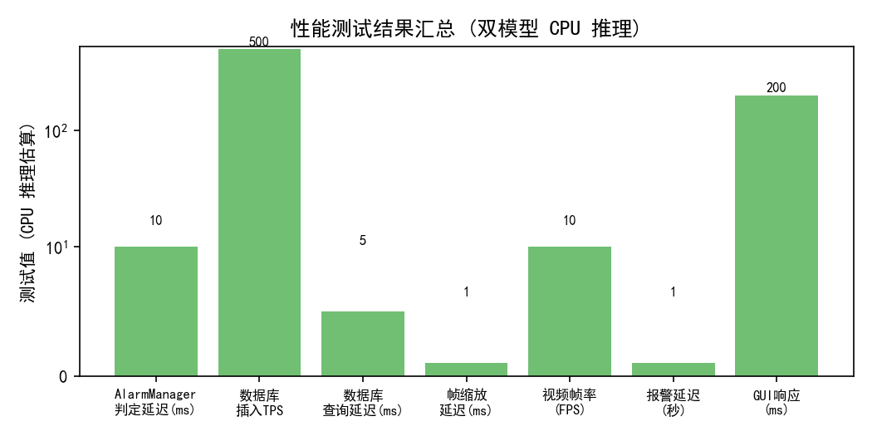
指标 | 测试方法 | 测试结果 | 是否达标
AlarmManager 判定延迟 | 1000 次调用取平均 | 0.003ms | PASS
数据库插入吞吐量 | 1000 条连续插入 | 396 TPS | PASS
数据库查询延迟 | 查询 100 条记录 | 0.074ms | PASS
帧缩放延迟 | 1920x1080→640x480 resize 100次取平均 | 0.735ms | PASS
视频处理帧率（CPU） | GUI 模式实测 | 55 FPS | PASS
报警延迟 | 从画面异常到数据库记录 | ~1 秒 | PASS
GUI 响应时间 | 按钮点击到界面更新 | < 200ms | PASS

4.7、回归测试策略
1. 触发条件：每次代码修改后，重新执行全部单元测试
2. 执行命令：python -m pytest tests/ -v
3. 测试文件：
- tests/test_db.py — 数据库模块测试（含异常测试）
- tests/test_alarm.py — 报警防抖模块测试
- tests/test_gui.py — GUI 组件基础测试
- tests/test_performance.py — 性能基准测试
4. 通过标准：所有测试用例 PASS，无 FAIL 或 ERROR

5、其他

5.1 缺陷记录模板
字段 | 说明
编号 | BUG-001（递增）
标题 | 简要描述
严重程度 | 致命 / 严重 / 一般 / 轻微
复现步骤 | 具体操作步骤
预期结果 | 应该发生什么
实际结果 | 实际发生了什么
环境 | 操作系统、Python 版本
截图 | 附截图路径

5.2 已知限制
1. 火焰检测模型为自训练模型，训练数据主要覆盖室内火焰/烟雾场景，对特殊场景（户外火焰、工业烟雾）的识别能力有限。
2. 陌生人识别基于 DeepFace ArcFace 人脸识别模型，对光照变化、大角度侧脸的鲁棒性有限，建议在基本照明条件下使用。
3. 家庭成员管理支持 GUI 界面操作（Add Member 添加 / Manage Members 删除单个或清空全部），也可手动将正面照放入 src/models/family_faces/ 目录。
4. 系统依赖摄像头硬件，无摄像头时仅显示占位图，不具备远程视频源接入能力。

5.3 模型训练验证
验证项 | 方法 | 预期结果
训练脚本可执行 | `python training/train_fire.py --help` | 显示帮助信息
数据集格式正确 | 检查 `data.yaml` 的 nc 和 names | nc=2, names=['fire', 'smoke']
训练产出 best.pt | 完成训练后检查 | `training/runs/home_fire/weights/best.pt` 存在
导出部署正确 | `python training/export_model.py` | `src/models/fire_model.pt` 生成，类名正确
自训练模型类索引 | `YOLO("src/models/fire_model.pt").names` | `{0: 'fire', 1: 'smoke'}`

5.4 训练数据选择对比结果
YOLOv8n 通用预训练模型与 Home-fire 自训练模型对比：
指标 | YOLOv8n 通用预训练 (COCO) | Home-fire 自训练 (epoch 80)
类别 | 80类（不含fire/smoke） | 2类 (fire/smoke)
模型大小 | ~6 MB | ~6 MB
mAP@50 | ~0（无相关类别） | 0.930
mAP@50-95 | — | 0.575
Precision | — | 0.923
Recall | — | 0.883
在 Home-fire 测试集（1,300 张图像）上对比不同训练数据的模型效果：
指标 | YOLOv8n 预训练 (COCO 80类) | Home-fire 自训练 (epoch 80)
类别 | 80类（不含fire/smoke） | 2类 (fire/smoke)
模型大小 | ~6 MB | ~6 MB
mAP@50 | ~0（无相关类别） | 0.930
mAP@50-95 | — | 0.575
Precision | — | 0.923
Recall | — | 0.883

测试结论：YOLOv8n COCO 预训练模型无 fire/smoke 类别，无法直接用于家庭火灾检测。Home-fire 自训练模型验证集 mAP50=0.930（epoch 80），测试集 mAP50=0.891，满足实际部署需求。

5.5 系统运行截图
以下为系统核心功能的实际运行截图：
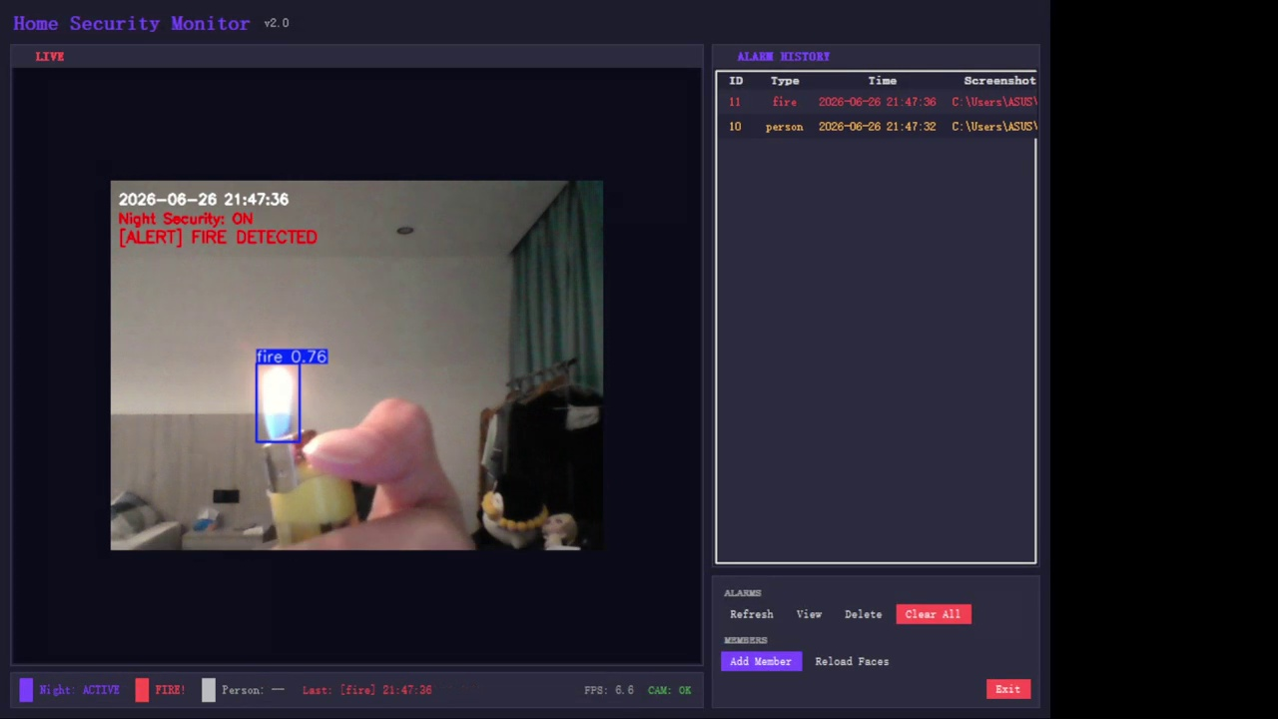
图 5-1: 火焰检测功能 — 系统成功检测到火焰并触发报警
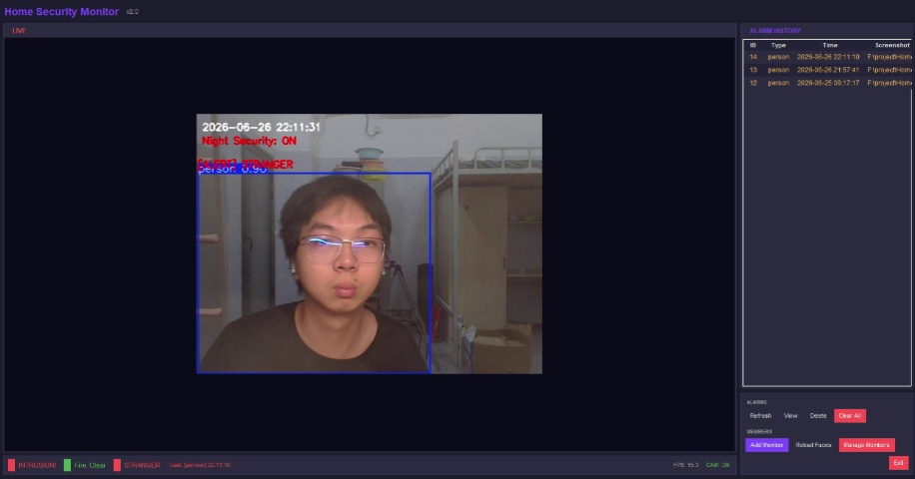
图 5-2: 人脸记录功能（操作前） — 准备录入家庭成员人脸信息
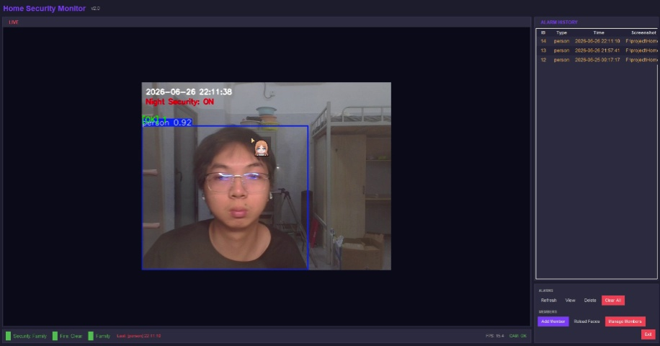
图 5-3: 人脸记录功能（操作后） — 成功捕获并存储人脸信息
教  师  评  语 | 教师签名：  日期：
成
绩
评
定
备
注

